Nota DICA Nº /2015

BUENOS AIRES,

Instructivo para inscripción en el Registro de plantas procesadoras, elaboradoras y de almacenamiento de maíz pisingallo con destino a exportación.
(Resolución Senasa 517/2015)

La Resolución Senasa Nº 517/2015 prevé que a partir del 2/5/216 el maíz pisingallo que se exporte deberá provenir de una planta procesadora habilitada, en función de ello esta Dirección confecciono el siguiente instructivo para dar cumplimiento a los siguientes puntos.

Objetivo: Determinar los pasos a cumplir por la empresas para ingresar al mencionado Registro.

Alcance: Aquellas plantas que procesen, elaboren o almacenen maíz pisingallo con destino a exportación

Destinatarios: Empresas que posean, exploten o gerencien las mencionadas Plantas

Documentación: A partir de la fecha se recibirá la documentación a presentar para la inscripción en el Registro, la cual se detalla a continuación.
La información deberá ser dirigida a la Dirección de Calidad - Coordinación de Productos Granarios y enviada a los correos maalvare@senasa.gob.ar o ggrosso@senasa.gob.ar o presentada personalmente en Mesa de entradas de la Dirección, Azopardo 1020 1º Piso, CABA en los horarios de 10 a 13 y 14 a 17 hs.

- Solicitud de inscripción en el Registro de plantas procesadoras, elaboradoras y de almacenamiento de maíz pisingallo con destino a exportación, según modelo detallado en Fig. 1

- Constancia de Inscripción en el Registro Único de la Cadena Agroalimentaria (RUCA) del MINISTERIO DE AGROINDUSTRIA.

- Croquis de planta, con delimitación espacial del predio.

- Constancia de habilitación local (municipal o provincial, de corresponder).

- Nómina de los productos procesados en la planta.

- Nombre y apellido del responsable de calidad.

- Listado de los procesos que se llevan a cabo en la planta.

- Esquema del diagrama de flujo de la mercadería.

Recibida la documentación la Dirección de Calidad/Coordinación de Productos Granarios confeccionará un legajo para la firma solicitante, y luego de su evaluación se comunicará con la persona identificada como contacto en la solicitud de inscripción para establecer fecha y hora de la visita al establecimiento. Luego de la emisión de un informe favorable la planta ingresará al Registro
Los gastos que demande el accionar del SERVICIO NACIONAL DE SANIDAD Y CALIDAD AGROALIMENTARIA deberán ser erogados por el interesado, según lo indicado en el inciso b) del Artículo 6 de la mencionada Resolución.

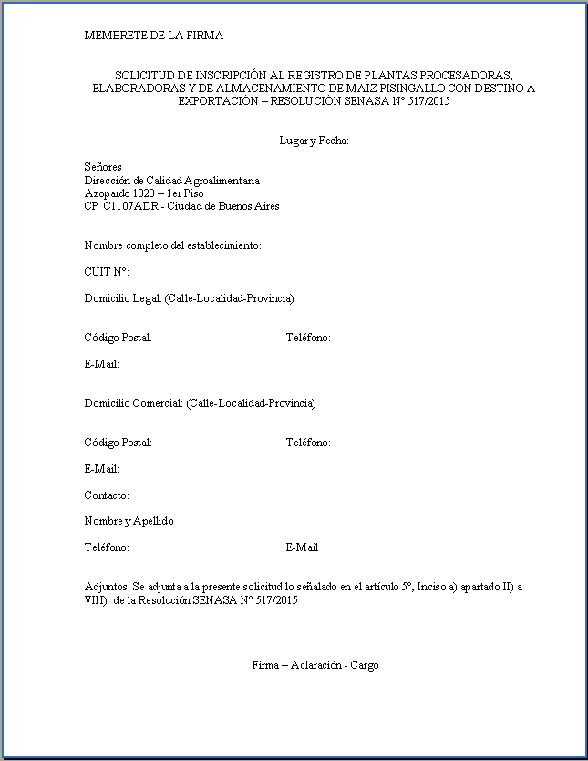

Figura 1

